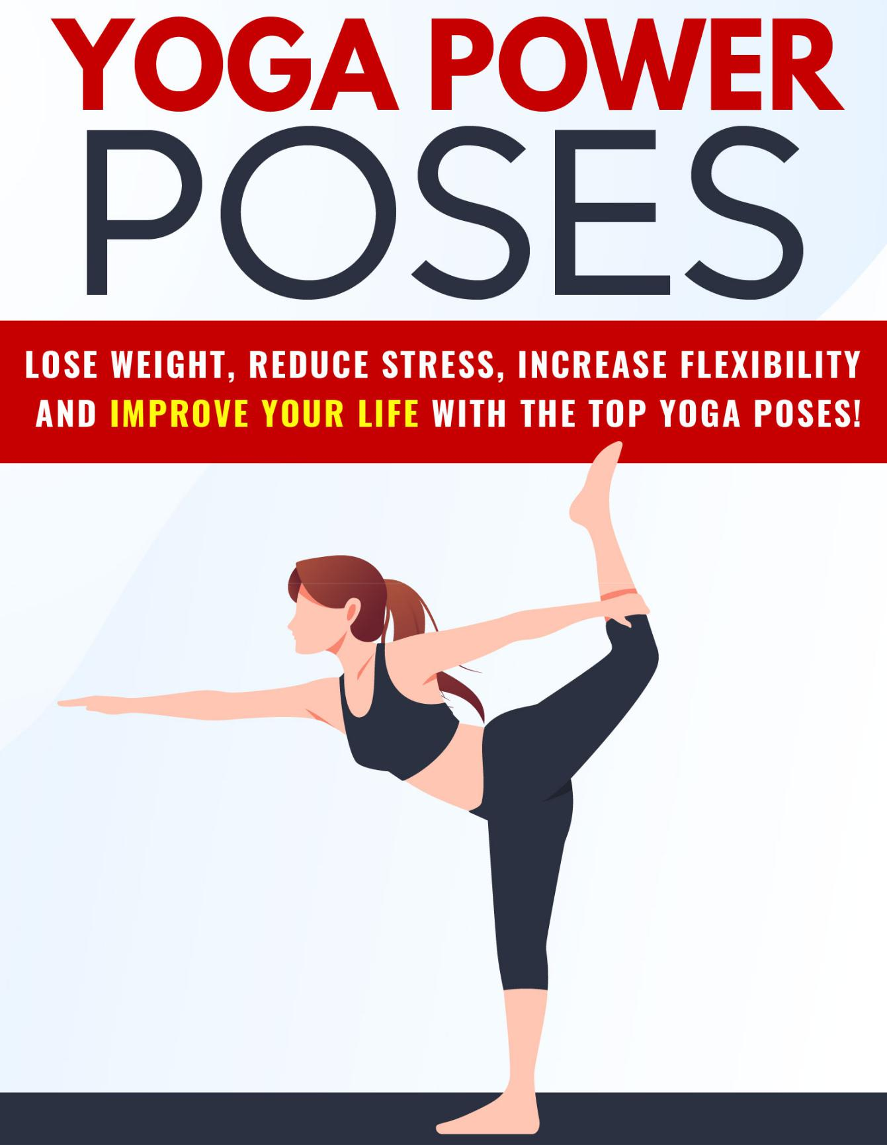

Copyright © Todos os direitos reservados no mundo inteiro.

SEUS DIREITOS: Este livro é restrito apenas ao seu uso pessoal. Não vem com outros direitos.

CONTRATO: Este livro está protegido pelas leis internacionais de direitos autorais e não pode ser copiado, reproduzido, doado ou usado para criar trabalhos derivados sem a permissão expressa do editor. O editor mantém os direitos autorais completos deste livro.

O autor fez todos os esforços possíveis para ser o mais preciso e completo possível na criação deste livro e garantir que as informações fornecidas estejam livres de erros; no entanto, o autor / editor / revendedor não assume nenhuma responsabilidade por erros, omissões ou interpretações contrárias do assunto aqui descrito e não garante ou representa a qualquer momento que o conteúdo contido seja preciso devido à natureza em rápida mudança da Internet.

Quaisquer negligências percebidas de pessoas, povos ou organizações específicas não são intencionais.

O objetivo deste livro é educar e não há garantias de renda, vendas ou resultados implícitos. O editor / autor / revendedor não pode, portanto, ser responsabilizado por quaisquer resultados ruins que você possa obter ao implementar as técnicas ou ao seguir as diretrizes definidas para você neste livro.

Todos os nomes de produtos, sites e empresas mencionados neste relatório são marcas comerciais ou propriedades de direitos autorais de seus respectivos proprietários. O autor / editor / revendedor não está associado ou afiliado a eles de forma alguma. O referido produto, site e nome da empresa não patrocinam, endossam ou aprovam este produto.

DIVULGAÇÃO DE COMPENSAÇÃO: Salvo indicação expressa em contrário, você deve assumir que os links contidos neste livro podem ser afiliados e o autor / editor / revendedor ganhará comissão se você clicar neles e comprar o produto / serviço mencionado neste livro. No entanto, o autor / editor / revendedor se isenta de qualquer responsabilidade que possa resultar do seu envolvimento com esses sites / produtos. Você deve realizar a devida diligência antes de comprar os produtos ou serviços mencionados.

Isso constitui todo o contrato de licença. Quaisquer disputas ou termos não discutidos neste contrato ficam a critério exclusivo do editor.

Poses de Yoga Power: Relatório Especial ₂

Índice

Índice 3

Começando 5

Melhores Poses para reduzir o estresse 6

Melhorando a flexibilidade 10

Aumento instantâneo de energia 14

Poses de queima de gordura 20

Sua rotina diária 24

Palavras Finais 29

Recursos 31

Poses de Yoga Power: Relatório Especial ₃

Poses de Yoga Power: Relatório Especial | 4

Começando

Se você está procurando transformar seu humor, melhorar a flexibilidade, força e postura, ou simplesmente está interessado em aumentar a energia e emagrecer, o yoga oferece todas essas vantagens e muito mais.

A melhor coisa do yoga é que ele não leva muito tempo fora do seu dia. De fato, se você puder poupar apenas 15 minutos, poderá colher os benefícios e recompensas que integram essa prática da mente e do corpo em sua rotina diária.

Então, você está pronto para aprender as melhores poses de ioga que o ajudarão a melhorar sua saúde, perder peso e viver uma vida melhor e mais positiva?

Vamos começar!

Poses de Yoga Power: Relatório Especial ₅

Melhores Poses para reduzir o estresse

Todos nós lidamos com estresse e ansiedade em nossas vidas diárias. Seja proveniente de relações comerciais ou pessoais, aprender a lidar efetivamente com a ansiedade e gerenciar os níveis de estresse é um papel importante na vida feliz e bem-sucedida.

O yoga também é uma ferramenta poderosa para ajudar a canalizar a energia negativa do seu corpo, para que você possa redefinir sua mente e espírito e se concentrar em permanecer calmo e relaxado.

Além disso, essas poses ajudarão você a experimentar um aumento de energia e foco, enquanto diminui a tensão.

Pose da águia:

Essa pose testará seu equilíbrio e força do núcleo.

Passo 1: Comece de pé na posição de montanha com os pés

Poses de Yoga Power: Relatório Especial ₆

juntos e os joelhos levemente dobrados. Se você não tem certeza de como concluir a posição da montanha, assista a este vídeo aqui:https://www.yogajournal.com/videos/mountain-pose

Você também pode optar por começar na posição de cadeira, onde está sentado profundamente dentro da pose, desde o início.

Passo 2: Coloque seu peso no pé esquerdo e cruze a coxa direita sobre a esquerda. Se você puder prender o pé direito atrás da panturrilha esquerda, vá em frente! Caso contrário, não se preocupe. Você ainda obterá todos os benefícios dessa pose de fortalecimento.

etapa 3: Cruze o cotovelo esquerdo sobre a direita e junte as palmas das mãos.

Passo 4: Aperte as pernas e sente-se como se estivesse sentado em uma cadeira. Coloque os cotovelos na altura dos ombros e estenda as mãos para longe de você para sentir realmente esse alongamento.

Poses de Yoga Power: Relatório Especial ₇

Se você se sentir confortável, incline-se um pouco para a frente e leve a parte inferior do cotovelo à parte superior do joelho.

Aqui está outra pose para ajudá-lo a eliminar o estresse e a ansiedade:

Pose da criança:

Essa é uma ótima pose para ajudá-lo a relaxar, mas também é uma posição de descanso fantástica entre transições mais intensas.

Passo 1: Comece de mãos e joelhos. Inspire profundamente e comece a limpar sua mente de todos os pensamentos. Escute sua respiração.

Passo 2: Afaste os joelhos, mantendo os dedos dos pés tocando. Descanse confortavelmente as nádegas nos calcanhares.

Etapa 3: Sente-se em linha reta para alongar e esticar a coluna. Agora, expire, incline-se para a frente, movendo o tronco entre as coxas. Deixe sua testa tocar o chão.

Poses de Yoga Power: Relatório Especial ₈

Passo 4: Mantenha os braços estendidos e esticados, com as palmas das mãos voltadas para baixo, enquanto pressiona levemente as mãos, mantendo contato com as nádegas e os calcanhares. Mantenha os olhos fechados enquanto inspira e expira.

Etapa 5: Segure por um minuto ou mais. Para liberar, use as mãos para colocar o tronco de volta na posição vertical, sentado.

Poses de Yoga Power: Relatório Especial ₉

Melhorando a flexibilidade

Aumentar a flexibilidade anda de mãos dadas com o aprimoramento da amplitude de movimento e a saúde geral das articulações, que por sua vez trabalharão para eliminar as dores nas costas e nos ombros.

Melhorar sua flexibilidade também ajudará você a aproveitar melhor seus treinos. De fato, a flexibilidade é um componente essencial da aptidão física adequada, pois desempenha um papel importante em sua capacidade de aumentar a amplitude de movimento e ser capaz de concluir com eficácia uma rotina de exercícios de alta intensidade.

A chave é começar devagar e com firmeza. Em vez de se apressar em poses avançadas para as quais você pode não estar preparado, comece com uma série de poses simples que apoiam a construção muscular, ajudando a aprender a postura correta e o alinhamento seguro durante sua rotina.

Poses de Yoga Power: Relatório Especial ₁₀

Aqui estão algumas poses para ajudar você a começar:

Olho da agulha

Esta é uma ótima pose para alongar os quadris e aumentar a flexibilidade de maneira suave e suave.

Passo 1: Comece deitado de costas com os joelhos dobrados e as solas dos pés apoiadas no chão.

Passo 2: Em seguida, coloque o tornozelo direito em cima da coxa esquerda enquanto abre o joelho direito.

etapa 3: Levante o pé esquerdo do chão, desacelerando e comece a trazer a coxa esquerda em direção ao peito.

Passo 4: Estenda a mão direita através do espaço entre as pernas, a fim de prender as mãos ao redor da parte traseira da coxa esquerda.

Poses de Yoga Power: Relatório Especial | 11

Etapa 5: Traga o joelho esquerdo em direção ao peito o mais próximo possível.

Etapa 6: Após 5-6 respirações, troque as pernas e repita.

Outra ótima pose para melhorar a flexibilidade é uma das poses fundamentais mais populares:

O cão virado para baixo

Aqui está o caminho certo para concluir esta pose:

Passo 1: Comece com as mãos e os joelhos no chão em uma posição confortável, com as nádegas apontadas e levemente para cima.

Passo 2: Em seguida, coloque os joelhos diretamente abaixo dos quadris e as mãos levemente para a frente (na direção dos ombros). Espalhe as palmas das mãos no chão e vire os dedos para baixo.

Poses de Yoga Power: Relatório Especial | 12

Etapa 3: Levante os joelhos, curvando os dedos dos pés enquanto se move. Endireite os joelhos, puxe as coxas para trás e levante as pernas. Alcance seus calcanhares para baixo.

Passo 4: Mantenha essa posição, assegurando que seus braços estejam retos e suas coxas pressionadas para trás, alongando sua coluna. Inspire profunda e suavemente.

Etapa 5: Abaixe os joelhos no chão para liberar a posição.

Poses de Yoga Power: Relatório Especial | 13

Aumento instantâneo de energia

Você costuma achar difícil manter o foco e o alerta durante o dia? Precisa de um estímulo rápido sem a cafeína?

Apenas alguns minutos de ioga por dia podem lhe dar esse impulso instantâneo de energia que o leva ao longo do dia.

Aqui estão algumas das nossas principais poses de ioga para aumentar a energia:

Pose de árvore

Essa postura ajuda a energia a circular por todo o corpo enquanto abre o peito.

A postura da árvore também trabalha para alongar os ombros, o tronco e as coxas, ao mesmo tempo em que fortalece as panturrilhas e as pernas. E quando se trata de aumentar sua energia, a postura da árvore fará isso e muito mais, inclusive melhorando seu foco e concentração.

Poses de Yoga Power: Relatório Especial ₁₄

Veja como fazer essa pose fundamental:

Passo 1: Comece de pé com os pés juntos, os tornozelos e os joelhos se tocando.

Passo 2: Coloque as mãos juntas no centro do peito. Expire profundamente, concentrando-se na pose.

etapa 3: Coloque seu peso no pé direito, dobre o joelho esquerdo e mova-o para cima. Mantenha a coluna esticada, abaixe-se e aperte o tornozelo esquerdo. Coloque a planta do pé esquerdo na parte interna da coxa direita.

Passo 4: Fique em pé, mantendo o foco na parede à sua frente em uma linha reta.

Etapa 5: Pressione o pé esquerdo na parte interna da coxa direita enquanto pressiona a coxa direita no pé para fortalecer o núcleo e melhorar o equilíbrio.

Poses de Yoga Power: Relatório Especial ₁₅

Etapa 6: Se você se sentir equilibrado, levante os braços acima da cabeça com as palmas das mãos juntas. Respire e segure por 5-8 respirações.

Etapa 7: Solte, diminuindo a expiração enquanto abaixa os braços.

Solte suas pernas.

Etapa 8: Repita do outro lado.

“Como uma árvore, estenda suas raízes e floresça os braços em direção ao sol. Quanto mais fortes as raízes, mais alta a árvore. ” -Baron Baptiste

Gorjeta: Se você lutar com a postura da árvore, considere trazer os braços para os lados para obter estabilidade adicional.

Você também pode usar uma parede para praticar, colocando uma mão livre na parede para apoio.

Poses de Yoga Power: Relatório Especial | 16

A pose da cobra

Essa postura abrirá seu peito e fortalecerá seu núcleo, proporcionando um aumento instantâneo de energia.

Veja como fazê-lo:

Passo 1: Comece deitado de bruços, com o queixo apoiado no chão e as palmas das mãos planas, dobradas sob os ombros. Mantenha as pernas juntas.

Passo 2: Puxe os joelhos, apertando as coxas e pressionando o osso púbico no chão.

Etapa 3: Sem usar os braços como apoio, inspire e levante o peito e a cabeça do chão. Certifique-se de manter o pescoço alinhado com a coluna.

Passo 4: Mantendo os cotovelos perto dos lados, pressione

Poses de Yoga Power: Relatório Especial | 17

as palmas das mãos usando apenas os braços para levantá-lo. Abaixe os ombros para baixo e para trás enquanto pressiona o peito para a frente.

Etapa 5: Respire e orue por 3-5 respirações.

Etapa 6: Solte, exale e abaixe o peito e a cabeça no chão, lenta e uniformemente.

E aqui está mais uma para ajudar a reenergizar você!

A pose dos gafanhotos

Essa é uma postura essencial, portanto, você deve aprender cedo, para incorporá-la à sua rotina diária.

A postura dos gafanhotos fortalece as pernas e tonifica o corpo, ajudando a alongar a região lombar.

Poses de Yoga Power: Relatório Especial ₁₈

Passo 1: Comece deitado de bruços, queixo no chão e pernas e braços colocados ao lado do corpo. Mantenha as palmas das mãos voltadas para baixo.

Passo 2: Puxe os joelhos, apertando as nádegas e as coxas enquanto puxa e pressiona o osso púbico no chão, como fez com a pose da cobra.

Etapa 3: Inspire profundamente, levantando as pernas, o peito, a cabeça e os braços do chão. Estenda a mão, mantendo o pescoço alinhado com a coluna.

Passo 4: Abaixe os ombros e pressione o peito lentamente para a frente. Mantenha suas nádegas e pernas fortes.

Etapa 5: Respire e segure por 2-5 respirações.

Etapa 6: Solte, expirando devagar, abaixando a cabeça, os braços, as pernas e o peito para o chão.

Poses de Yoga Power: Relatório Especial ₁₉

Poses de queima de gordura

Se você está procurando perder gordura, tonifique seu corpo e fortaleça seu núcleo, a fim de reduzir a dor nas costas, apertar o abdômen e ficar em forma, então você deve tentar essas poses poderosas de ioga para queimar gordura.

Muitas pessoas ficam surpresas ao descobrir o quão eficaz o yoga pode ser para ajudar você a perder peso, mas lembre-se disso: o músculo queima mais calorias que a gordura, certo?

E com o yoga, você está construindo massa muscular através de uma série de atividades regulares de força e equilíbrio. Ao incorporar a ioga ao seu dia, seus músculos também começarão a se alongar e tonificar, o que ajuda você a parecer mais magro!

E o yoga ajuda a suportar a perda de peso de outra maneira poderosa. Ele trabalha para aliviar a pressão e tensão e ajudar

Poses de Yoga Power: Relatório Especial ₂₀

você encontra equilíbrio e clareza em sua vida. Uma melhoria no seu humor e uma prática que apóie a disciplina e a atenção plena tornarão mais fácil para você acompanhar os seus objetivos de perda de peso!

Aqui estão algumas poses de ioga para ajudar você a começar:

Pose de cachorro voltado para cima

Nota: Você não deve praticar a postura de cachorro virado para cima se tiver síndrome do túnel do carpo ou lesão recente nas costas ou no pulso sem consultar o seu médico.

Passo 1: Comece deitado de bruços no chão. Estenda as pernas para trás e afaste alguns centímetros. A parte superior dos pés deve repousar sobre o tapete.

Passo 2: Coloque as mãos no chão, ao lado do corpo, ao lado das costelas inferiores. Mantenha os cotovelos dobrados na lateral do corpo e os dedos apontados para o topo do tapete.

Poses de Yoga Power: Relatório Especial ₂₁

Etapa 3: Inspire profundamente enquanto pressiona firmemente as mãos no chão. Endireite os braços, levantando lentamente o tronco e as pernas a poucos centímetros do chão.

Passo 4: Pressione firmemente a parte superior dos pés. Você sentirá os músculos das pernas engatando.

O objetivo é manter as coxas afastadas do chão. Mantenha os cotovelos dobrados ao lado do corpo enquanto abaixa os ombros e levanta o peito em direção ao teto. Você pode manter a cabeça neutra ou olhar para cima, se estiver confortável.

Etapa 5: Mantenha a pose por até 40 segundos. Para soltar, expire enquanto abaixa lentamente o tronco e coloca a testa no tapete.

Pose de prancha para cima

Passo 1: Comece sentado com as mãos colocadas alguns centímetros atrás dos quadris, com os dedos apontando para a frente.

Poses de Yoga Power: Relatório Especial ₂₂

Passo 2: Dobre os joelhos e coloque os pés apoiados no chão, os dedões dos pés voltados para dentro e os calcanhares colocados a pelo menos um pé das nádegas.

Etapa 3: Comece com uma expiração profunda, depois pressione os pés e as mãos contra o chão.

Passo 4: Levante os quadris até chegar à posição de mesa reversa, com as coxas e o tronco paralelos ao chão.

Poses de Yoga Power: Relatório Especial ₂₃

Sua rotina diária

Ao aprender diferentes poses, fique à vontade para mudar as coisas e adicionar rotinas diferentes à sua programação semanal.

Além disso, quanto mais flexível você se tornar, mais poderá segurar as poses ou mais desafiador poderá fazê-las!

Postura 1:

O cão virado para baixo

Passo 1: Comece com as mãos e os joelhos no chão em uma posição confortável, com as nádegas apontadas e levemente para cima.

Passo 2: Em seguida, coloque os joelhos diretamente abaixo dos quadris e as mãos levemente para a frente (na direção dos ombros). Espalhe as palmas das mãos no chão e vire os dedos para baixo.

Poses de Yoga Power: Relatório Especial ₂₄

Etapa 3: Levante os joelhos, curvando os dedos dos pés enquanto se move. Endireite os joelhos, puxe as coxas para trás e levante as pernas. Alcance seus calcanhares para baixo.

Passo 4: Mantenha essa posição, assegurando que seus braços estejam retos e suas coxas pressionadas para trás, alongando sua coluna. Inspire profunda e suavemente.

Etapa 5: Abaixe os joelhos no chão para liberar a posição.

Pose # 2

A pose dos gafanhotos

Passo 1: Comece deitado de bruços, queixo no chão e pernas e braços colocados ao lado do corpo. Mantenha as palmas das mãos voltadas para baixo.

Passo 2: Puxe os joelhos, apertando as nádegas e as coxas como

Poses de Yoga Power: Relatório Especial | 25

você puxa e pressiona seu osso púbico no chão, como fez com a pose da cobra.

Etapa 3: Inspire profundamente, levantando as pernas, o peito, a cabeça e os braços do chão. Estenda a mão, mantendo o pescoço alinhado com a coluna.

Passo 4: Abaixe os ombros e pressione o peito lentamente para a frente. Mantenha suas nádegas e pernas fortes.

Etapa 5: Respire e segure por 2-5 respirações.

Etapa 6: Solte, expirando devagar, abaixando a cabeça, os braços, as pernas e o peito para o chão.

Postura 3:

Pose de árvore

Passo 1: Comece de pé com os pés juntos, os tornozelos e os joelhos se tocando.

Poses de Yoga Power: Relatório Especial ₂₆

Passo 2: Coloque as mãos juntas no centro do peito. Expire profundamente, concentrando-se na pose.

etapa 3: Coloque seu peso no pé direito, dobre o joelho esquerdo e mova-o para cima. Mantenha a coluna esticada, abaixe-se e aperte o tornozelo esquerdo. Coloque a planta do pé esquerdo na parte interna da coxa direita.

Passo 4: Fique em pé, mantendo o foco na parede à sua frente em uma linha reta.

Etapa 5: Pressione o pé esquerdo na parte interna da coxa direita enquanto pressiona a coxa direita no pé para fortalecer o núcleo e melhorar o equilíbrio.

Etapa 6: Se você se sentir equilibrado, levante os braços acima da cabeça com as palmas das mãos juntas. Respire e segure por 5-8 respirações.

Poses de Yoga Power: Relatório Especial ₂₇

Etapa 7: Solte, diminuindo a expiração enquanto abaixa os braços.

Solte suas pernas.

Etapa 8: Repita do outro lado.

Postura 4:

Pose de prancha para cima

Passo 1: Comece sentado com as mãos colocadas alguns centímetros atrás dos quadris, com os dedos apontando para a frente.

Passo 2: Dobre os joelhos e coloque os pés apoiados no chão, os dedões dos pés voltados para dentro e os calcanhares colocados a pelo menos um pé das nádegas.

Etapa 3: Comece com uma expiração profunda, depois pressione os pés e as mãos contra o chão.

Passo 4: Levante os quadris até chegar à posição de mesa reversa, com as coxas e o tronco paralelos ao chão.

Poses de Yoga Power: Relatório Especial _{28.}

Palavras Finais

O yoga oferece muitos benefícios para a sua vida cotidiana e, como leva apenas alguns minutos por dia, é fácil manter o foco e nos trilhos.

Além de todos os benefícios que discutimos neste relatório especial, como reduzir o estresse, melhorar a saúde mental geral e apoiar a perda de peso, também é conhecido que o yoga diminui o risco de doenças cardíacas e reduz o ritmo da respiração que está associado para uma vida útil mais longa!

E se você já se viu sofrendo de insônia, o yoga pode ajudá-lo a ter uma boa noite de sono.

Não há maneira melhor ou mais fácil de seguir o caminho da felicidade, da clareza e da saúde contínuas do que incorporando o yoga à sua vida cotidiana.

Poses de Yoga Power: Relatório Especial ₂₉

Lembre-se, a chave é consistência. Quanto mais você trabalha para reservar apenas alguns minutos por dia para fazer essas poses, mais rápido será capaz de criar um hábito vitalício que o manterá energizado, calmo e centrado. Você merece isso!

Espero que este relatório ajude você a iniciar um caminho para a atenção plena, a paz interior e a melhoria da saúde.

Para uma feliz jornada pela frente!

Poses de Yoga Power: Relatório Especial | 30

Recursos

Aqui estão alguns recursos apresentados neste guia para ajudá-lo a continuar seu caminho no sentido de incorporar o yoga à sua vida cotidiana.

Yoga Journal

Fantástico recurso com vídeos, guias e dezenas de poses populares.

- https://www.yogajournal.com/videos

Yoga Outlet

Este site oferece guias de meditação, produtos para o lar e bem-estar, além de tutoriais gratuitos de ioga.

- https://www.yogaoutlet.com

Poses de Yoga Power: Relatório Especial ₃₁

